**TUGAS PROJECT**

**PEMROGRAMAN BERORIENTASI OBJEK**

**PROGRAM SISTEM PARKIR**



**Disusun oleh :**

1. Bustami Abdul Gani (2019230022)

2. Raihan Adhitia Putra (2019230068)

3. Thatc Jeheskel Temin (2019230070)

4. Aldiansyah (2019230071)

**PROGRAM STUDI TEKNOLOGI INFORMASI**

**FAKULTAS TEKNIK**

**UNIVERSITAS DARMA PERSADA**

**2021**

# KATA PENGANTAR

Puji dan syukur bagi Allah SWT yang telah memberikan nikmat serta hidayah-Nya terutama nikmat kesempatan dan kesehatan sehingga Penulis dapat menyelesaikan Tugas Project pada Mata Kuliah Pemrograman Berorientasi Objek dengan Judul “Pemrograman Sistem Parkir”. Kemudian shalawat beserta salam kita sampaikan kepada Nabi besar kita Muhammad SAW yang telah memberikan pedoman hidup yakni Al-Qur’an dan sunnah untuk keselamatan umat di dunia. Kami juga mengucapkan terima kasih kepada Dosen kami yaitu Bapak Aji Setiawan, S.Kom, MMSI yang telah mengajarkan mata kuliah tersebut.

Penulis menyadari bahwa banyak terdapat kekurangan-kekurangan dalam penulisan makalah ini, maka dari itu penulis mengharapkan kritik dan saran yang konstruktif dari para pembaca demi kesempurnaan pada Tulisan ini.

Terima kasih, dan semoga Tugas Project ini bisa memberikan sumbangsih positif bagi kita semua

**Jakarta, 18 Januari 2022**

**Penyusun**

# DAFTAR ISI

KATA PENGANTAR 2

DAFTAR ISI 3

BAB I PENDAHULUAN 4

**1.1. Latar Belakang 4**

**1.2. Tujuan 4**

**1.3. Rumusan Masalah 5**

BAB II PEMBAHASAN 6

**2.1. Implementasi 6**

BAB III PENUTUP 12

**3.1. Kesimpulan 12**

**3.2. Saran 12**

DAFTAR PUSTAKA 13

# BAB I PENDAHULUAN

## Latar Belakang

Perkembangan Teknologi Informasi saat ini sudah semangkin pesat. Banyak instansi atau perusahaan yang telah menggunakan sistem informasi untuk proses operasional yang secara manual menjadi sistem yang terotomatis dan terintegrasi antara sistem yang satu dan sistem yang lainnya satu diantaranya ialah sistem parkir yang banyak digunakan pada pusat perbelanjaan, Rumah Sakit, dan Lain-lain.  Untuk membuat sistem informasi yang terintegrasi harus mempunyai sebuah konsep pemrograman.

Pemrograman berorientasi objek (Inggris: object-oriented programming disingkat OOP) merupakan paradigma pemrograman berdasarkan konsep "objek", yang dapat berisi data, dalam bentuk field atau dikenal juga sebagai atribut; serta kode, dalam bentuk fungsi/prosedur atau dikenal juga sebagai method. Semua data dan fungsi di dalam paradigma ini dibungkus dalam kelas-kelas atau objek-objek. Bandingkan dengan logika pemrograman terstruktur. Setiap objek dapat menerima pesan, memproses data, dan mengirim pesan ke objek lainnya. Konsep program yang akan digunakan ini ialah konsep OOP (Object Oriented Programing) dengan bahasa pemrograman java dan Penulis menggunakan Apache Netbeans untuk menjalankan programnya.

## Tujuan

Tujuan dibuatkan Tugas Project Program Sistem Parkir adalah :

1. Menyelesaikan Tugas yang telah diberikan oleh Dosen pada Mata Kuliah Pemrograman Berorientasi Objek.

2. Mengetahui berapa lama kendaraan berada pada area gedung parkir.

3. Mempermudah Pekerjaan karyawan dalam menghitung harga parkir yang telah di tetapkan secara otomatis dan dalam laporan data parkir.

## Rumusan Masalah

Rumusan Masalah pada Tugas Project Program Sistem Parkir adalah :

1. Bagaimana cara Mengetahui berapa lama kendaraan parkir di dalam gedung tersebut?

2. Bagaimana cara Mengetahui harga jumlah parkir dari jenis kendaraan yang telah berada di gedung tersebut?

# BAB II PEMBAHASAN



## Implementasi

* + 1. **Rancangan Program**

Gambar dibawah ini adalah rancangan tampilan Program Sistem Parkir yang akan dibuat :

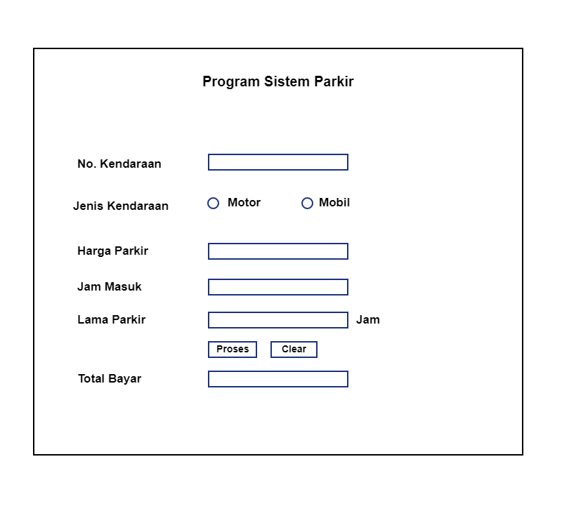

**Gambar 2.1** Rancangan tampilan Program Sistem Parkir

Gambar 2.1 merupakan rancangan tampilan pada program sistem parkir ketika karyawan akan melakukan transaksi pembayaran kendaraan pada saat keluar area gedung parkir.

Gambar dibawah ini adalah rancangan use case dalam Program Sistem Parkir:

**Gambar 2.2** Use Case Program Sistem Parkir

Gambar 2.2 merupakan use case Sistem Parkir, dimana user parkir melakukan method scan nomor plat kendaraaan, sedangkan Staff Parkir melakukan penginputan plat nomor kendaraan, lama parkir, serta hasilnya akan mendapatkan total harga parkir.

Gambar di bawah ini merupakan class diagram Sistem Parkir:

**Gambar 2.3** Class Diagram Sistem Parkir

Gambar 2.3 merupakan class diagram dimana class staff parkir dan User Parkir berinteraksi dengan class Form, serta terdapat atribut dan method didalamnya yang sudah dijelaskan dengan gambar tersebut. Relasi antara class tersebut ialah banyak Staff parkir bisa mengisi banyak form, sedangkan satu form hanya untuk satu user parkir.

* + 1. **Tampilan Program**

Gambar dibawah ini merupakan tampilan program sistem parkir yang telah dibuat :

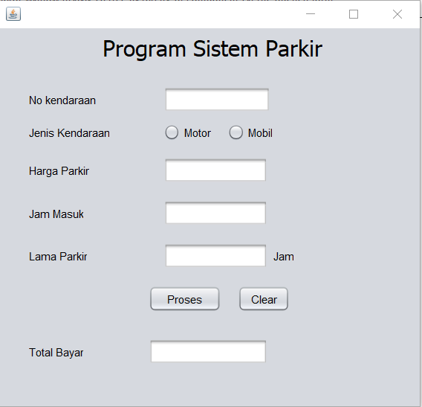

**Gambar 2.4** Tampilan Program Sistem Parkir

Gambar 2.4 merupakan tampilan program sistem parkir ketika pertama kali karyawan akan melakukan transaksi pembayaran kendaraan pada saat keluar area gedung parkir.

Gambar dibawah ini merupakan tampilan Program Sistem Parkir untuk kendaraan jenis Motor :

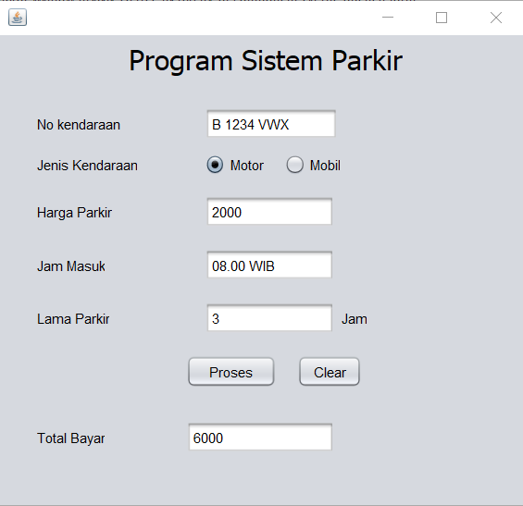

**Gambar 2.5** Tampilan Program Sistem Parkir Kendaraan Motor

Gambar 2.5 merupakan tampilan program sistem parkir ketika karyawan akan melakukan transaksi pembayaran kendaraan Jenis Motor pada saat keluar area gedung parkir.

Gambar dibawah ini merupakan tampilan Program Sistem Parkir untuk kendaraan jenis Mobil :

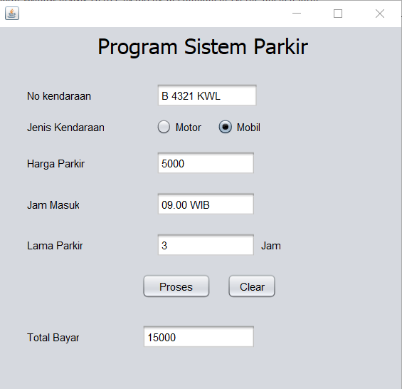

**Gambar 2.6** Tampilan Program Sistem Parkir kendaraan Mobil

Gambar 2.6 merupakan tampilan program sistem parkir ketika karyawan akan melakukan transaksi pembayaran kendaraan Jenis Mobil pada saat keluar area gedung parkir.

# BAB III PENUTUP

## Kesimpulan

Banyak instansi atau perusahaan yang telah menggunakan sistem informasi untuk proses operasional yang secara manual menjadi sistem yang terotomatis dan terintegrasi antara sistem yang satu dan sistem yang lainnya satu diantaranya ialah sistem parkir yang banyak digunakan pada pusat perbelanjaan, Rumah Sakit, dan Lain-lain.  Konsep program yang akan digunakan ini ialah konsep OOP (Object Oriented Programing) dengan bahasa pemrograman java dan editor menggunakan Apache Netbeans untuk menjalankan programnya. Pada tugas project tersebut dapat dilihat bentuk rancangan dan tampilan dari Program Sistem Parkir yang telah di buat.



## Saran

Di era perkembangan Teknologi informasi ini beberapa perusahaan perlu melakukan perkembangan dalam hal pembuatan program sistem parkir. Hal ini diperlukan sebagai keamanan kendaraan yang dimiliki oleh konsumen.

# DAFTAR PUSTAKA

- SRI ASTUTI, Suendri. Perancangan Sistem Parkir Mall Dengan Konsep Object Oriented Programming (Oop) Menggunakan Bahasa Pemrograman Java Dengan Editor Netbeans 8.2.

- [Pemrograman berorientasi objek - Wikipedia bahasa Indonesia, ensiklopedia bebas](https://id.wikipedia.org/wiki/Pemrograman_berorientasi_objek)